***La Galleria 2 era in origine la sala comune delle studentesse. Il camino in noce fu progettato dalla studentessa Eleanor Gordon e scolpito da Mrs Florence MacCunn, moglie del professore di Filosofia, e da Miss Helen Caroe, sorella dell’architetto William Caroe.***

***Il design del camino è tipico del movimento Art Nouveau, con forme naturali e curve sinuose di viti e foglie che rappresentano l’albero della vita e l’albero della conoscenza. Questo stile potrebbe essere stato ispirato dal Trono di Massimiano, oggi esposto nel Museo Arcivescovile di Ravenna.***

***L'iscrizione in latino è tratta dalla Lettera di San Paolo ai Filippesi (Capitolo 4, Versetto 8) e recita: «Qualunque cosa sia vera, pura e bella.»***

***Una parte del Trono di Massimiano mostra animali stilizzati quasi identici al nostro design del camino.***

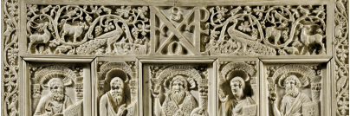

***Scansiona il QR code per vedere l’immagine prendere vita!***

***L'edificio Victoria  fu inaugurato il 13 Dicembre 1892.***

***Per celebrare il nostro 130° anniversario, abbiamo esplorato i nostri archivi per trovare alcune immagini del passato del VGM.***

**Sala Comune, 1892**

**130 ANNI DELL' EDIFICIO VICTORIA**

PROUD TO BE A PART OF

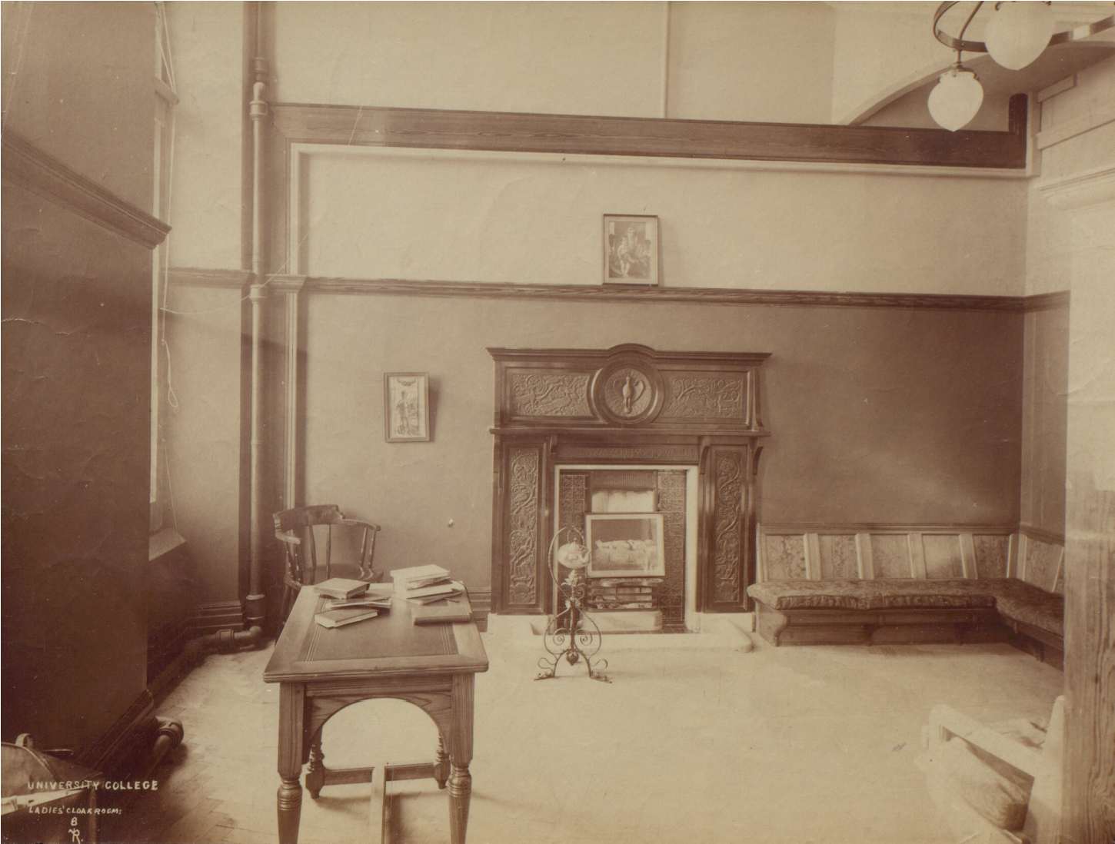

***Nella fotografia si può vedere un bollitore davanti al camino, usato per preparare il tè e per asciugare i mantelli.***

***Le stanze delle donne erano inizialmente dotate di; Cinquantasei armadietti, Portaombrelli, Alcune poltrone, Alcune sedie basse in vimina.***

***Nel corso degli anni, le studentesse raccolsero fondi per acquistare diversi mobili e rendere l'ambiente più confortevole.***